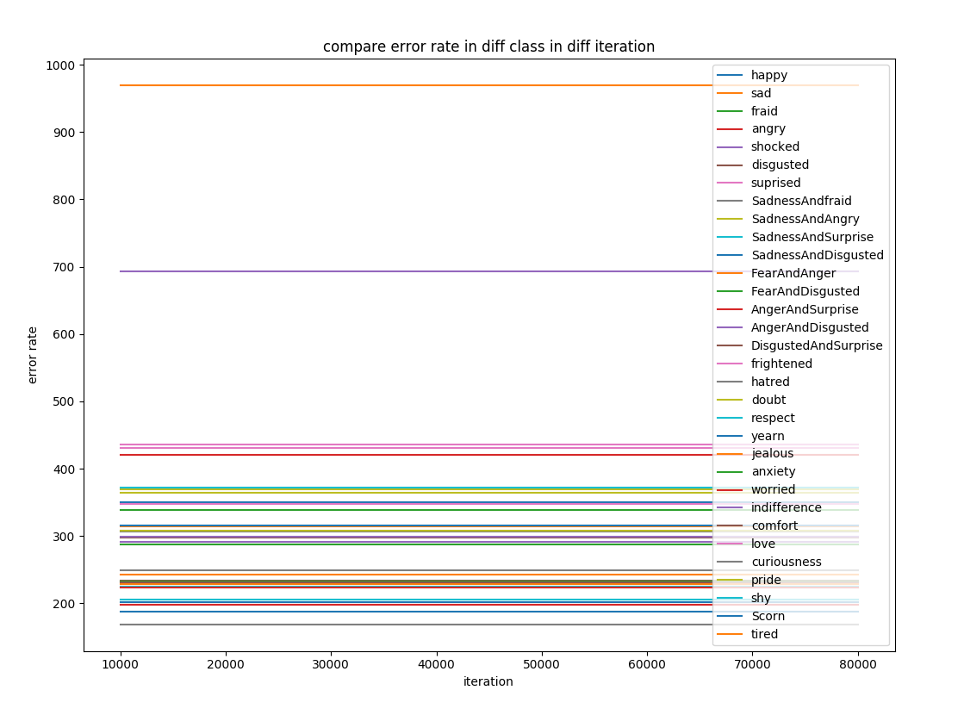

CNN模型（testModel）： 训练数据5000（CPU）

data (1, 3, 64, 64) 测试数据10000

conv1 (1, 96, 63, 63)

conv2 (1, 96, 62, 62)

innerProduct1 (1, 64)

innerProduct2 (1, 32)

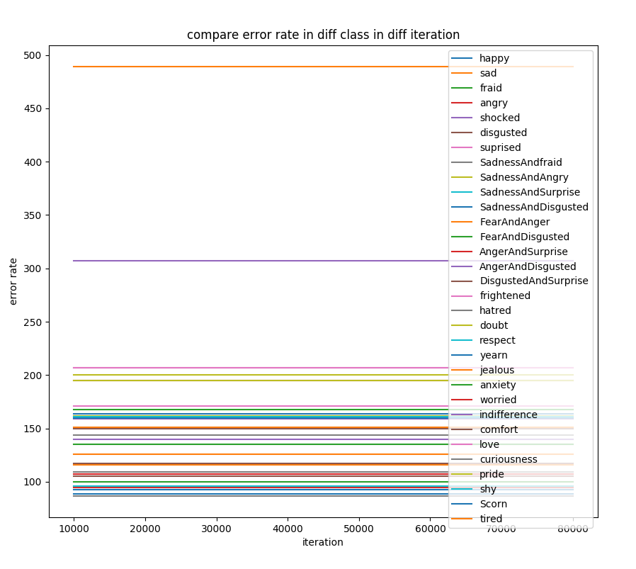

训练数据10000（CPU）

测试数据10000

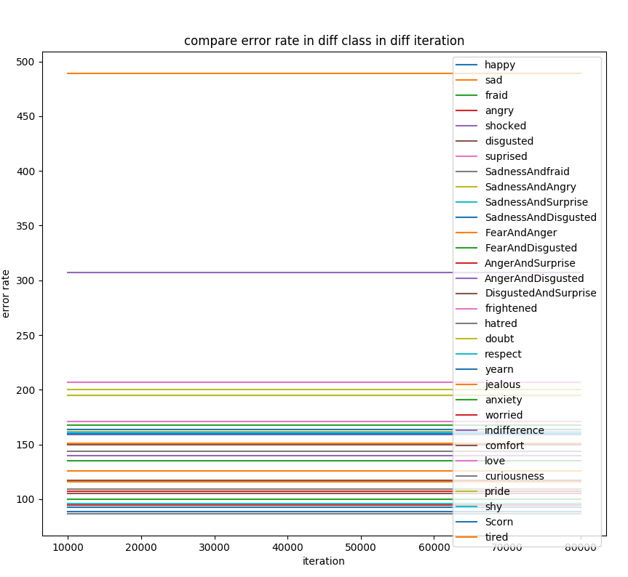

训练数据43500（中间暂停）

测试数据10000

结果和测试2大致一样，处于瓶颈。

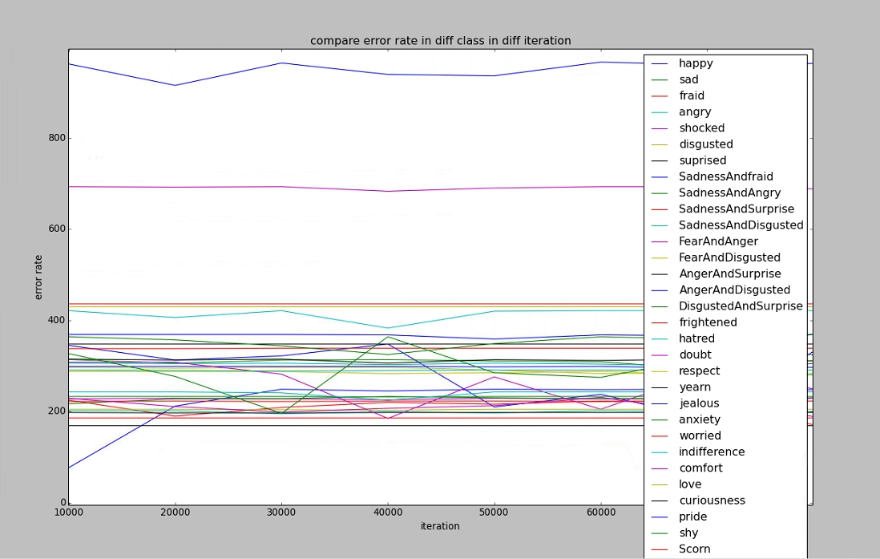

对GooleNet 微调（分类器）

训练数据80000（GPU）

测试数据10000

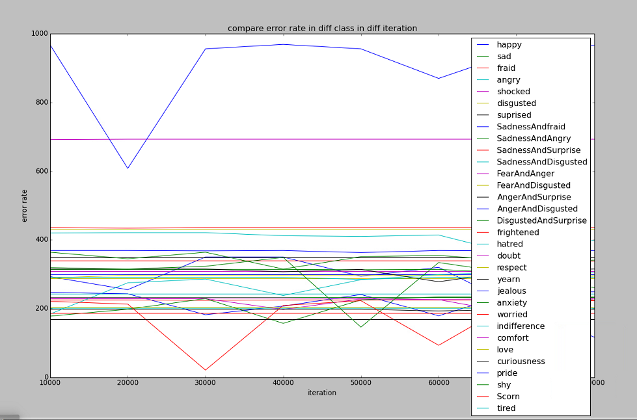

采用googleNet架构全部重新训练

训练数据80000（GPU）

测试数据10000

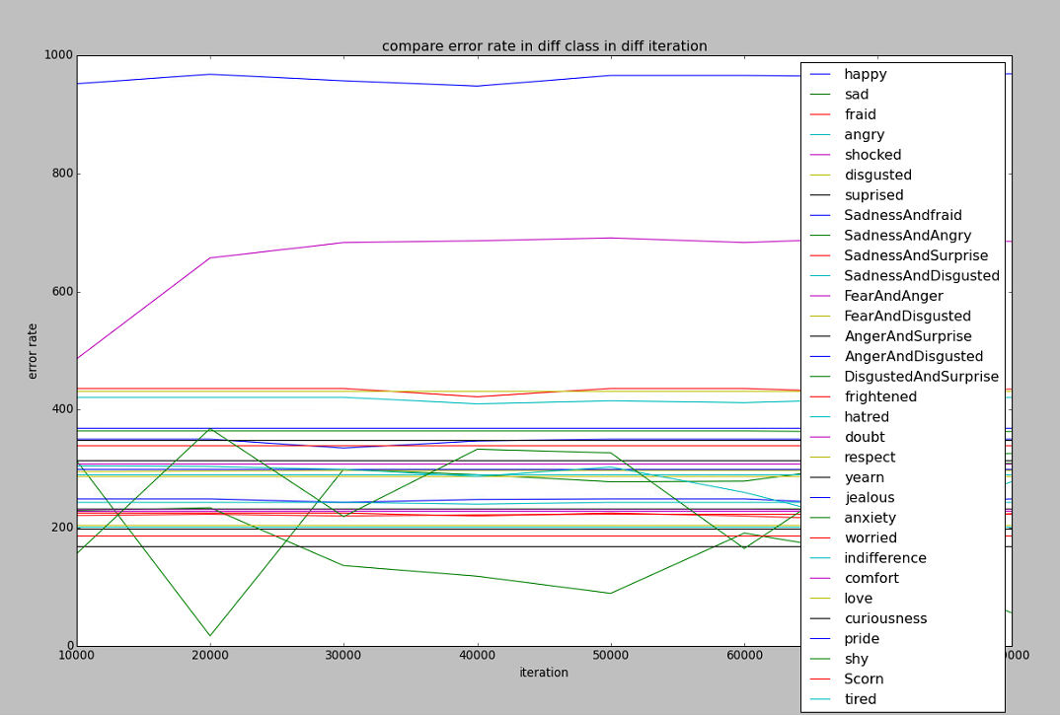

采用googleNet架构全部重新训练

训练数据80000（GPU）

测试数据10000

batchsize 由50 -> 20

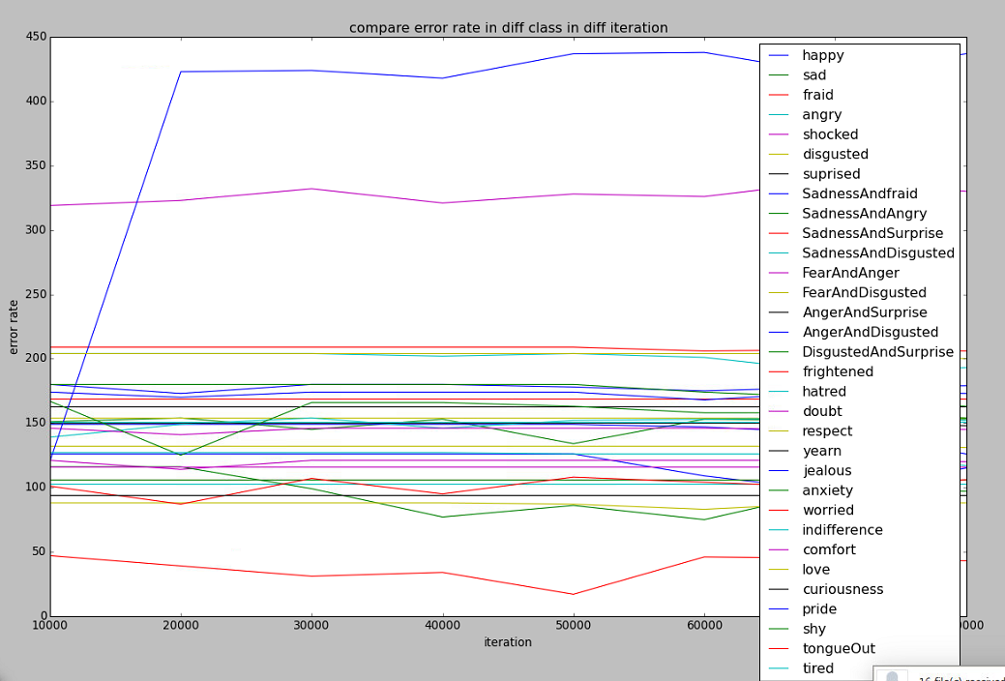

采用googleNet架构全部重新训练(model5)

训练数据80000（GPU）

测试数据10000

batch_size =16

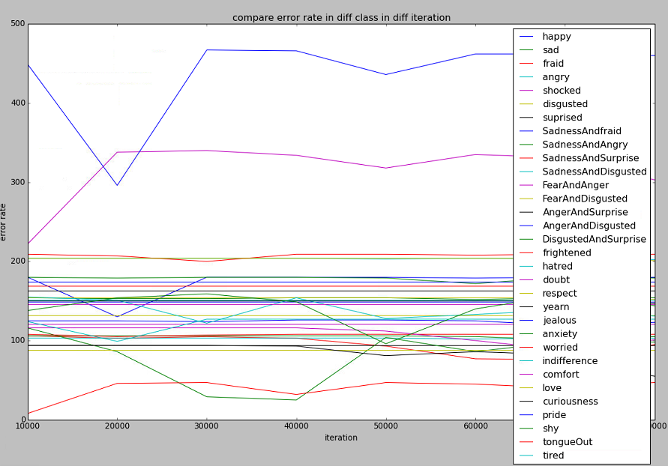

采用googleNet架构全部重新训练(model5)

训练数据80000（GPU）

测试数据10000

batch_size =20

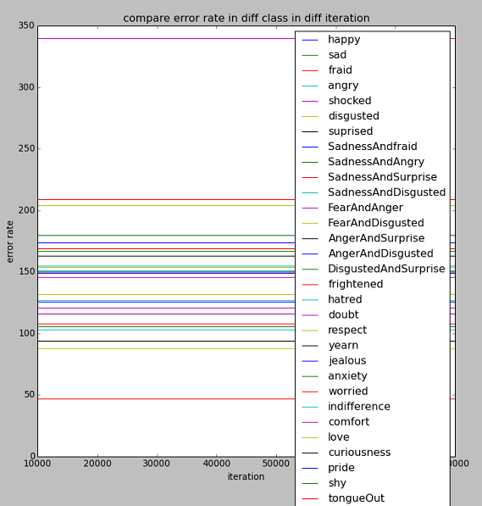

myNet

训练数据80000（GPU）

测试数据10000

batch_size =20

shocked class wrong most

采用googleNet架构全部重新训练(model8)

训练数据80000（GPU）

测试数据10000

batch_size =30 lr= 0.01

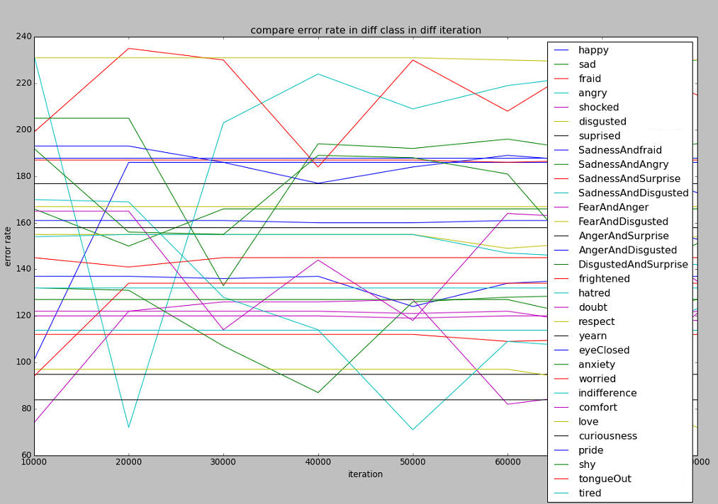

采用googleNet架构全部重新训练(model9)

训练数据80000（GPU）

测试数据10000

batch_size =15 lr= 0.015

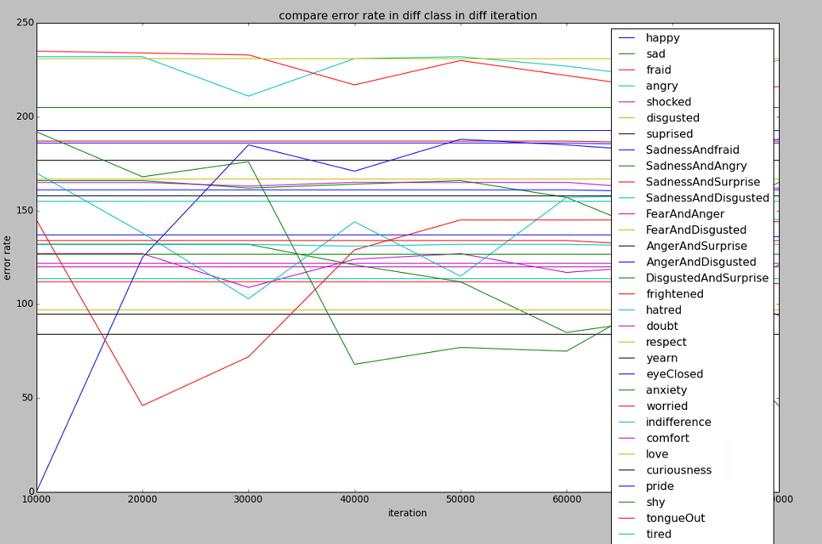

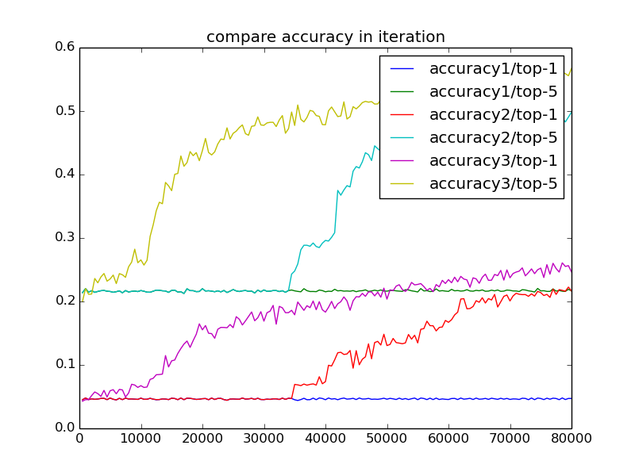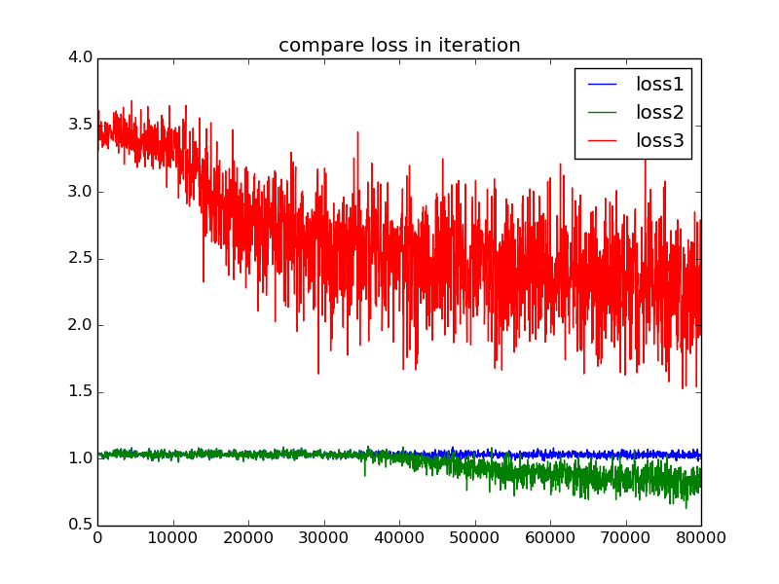

采用googleNet架构全部重新训练(model10)

训练数据80000（GPU）

测试数据10000

batch_size =15 lr= 0.01

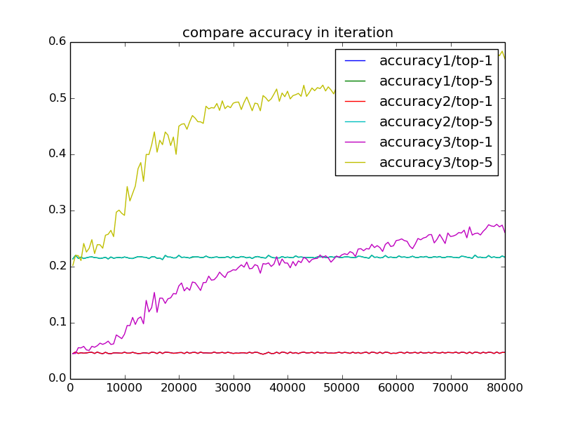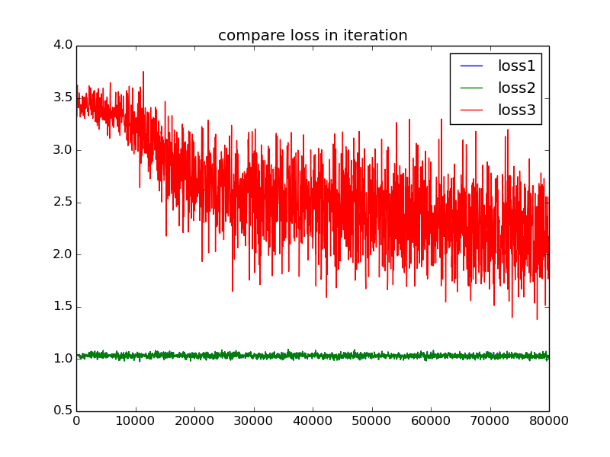

采用googleNet架构全部重新训练(model11)

训练数据80000（GPU）

测试数据10000

batch_size =15 lr= 0.01

在上一个模型上finetune

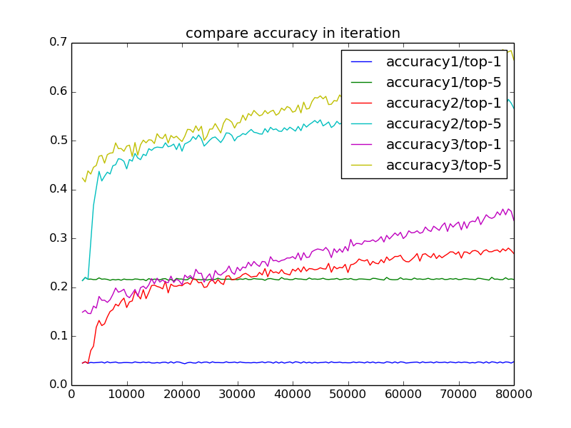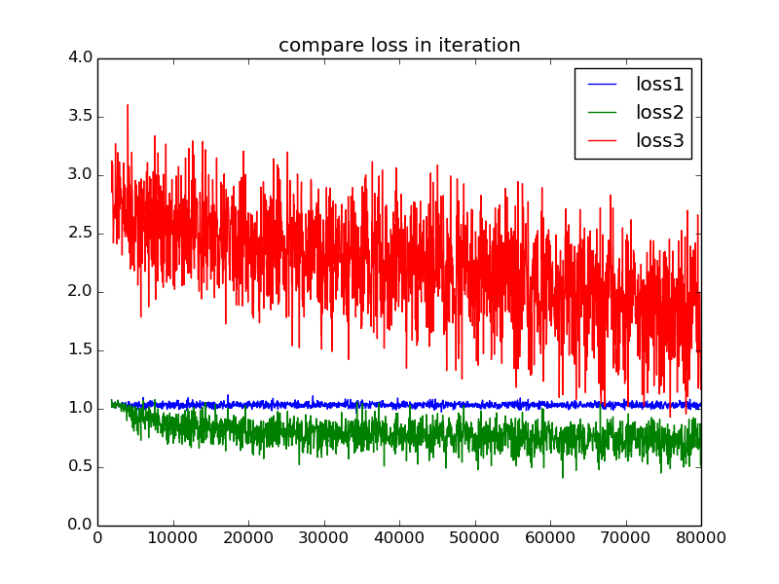

采用googleNet架构全部重新训练(model12)

训练数据80000（GPU）

测试数据10000

batch_size =15 lr= 0.01

在上一个模型上finetune

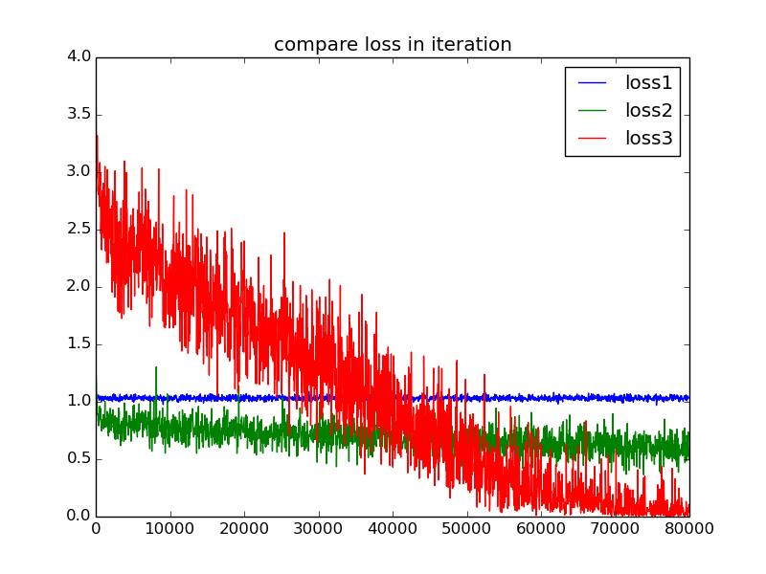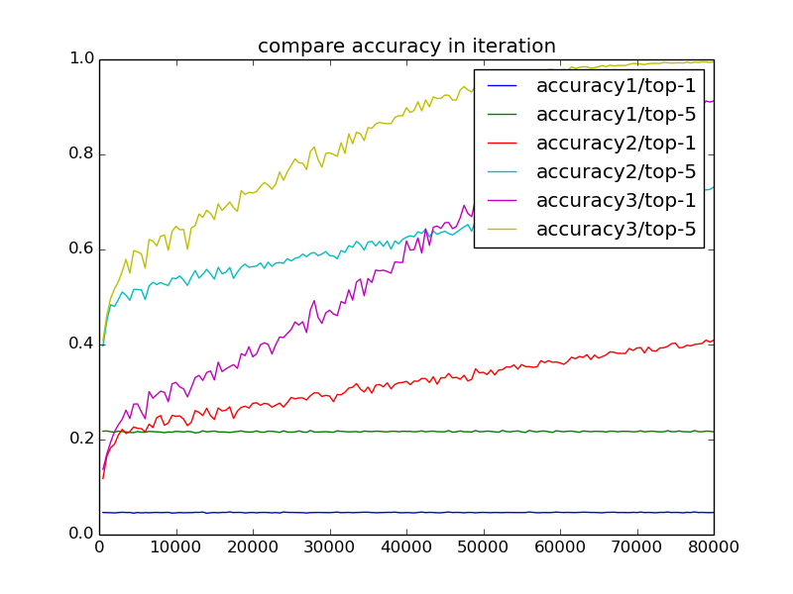

采用googleNet架构全部重新训练(model13)

训练数据80000（GPU）

测试数据10000

batch_size =15 lr= 0.01在上一个模型上finetune

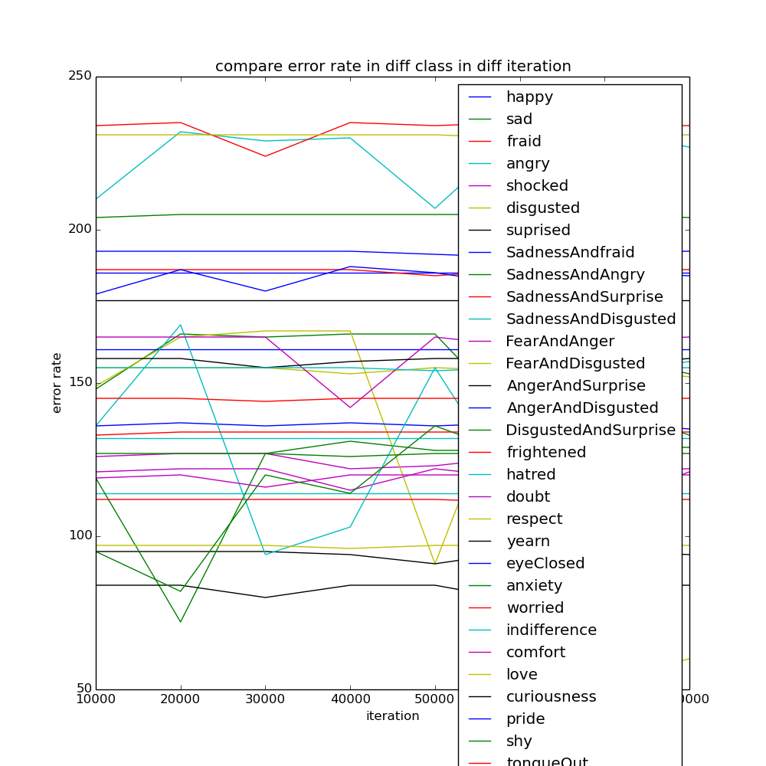



采用googleNet架构全部重新训练(model14)

训练数据80000（GPU）

测试数据10000

batch_size =15 lr= 0.01

在上一个模型上finetune

